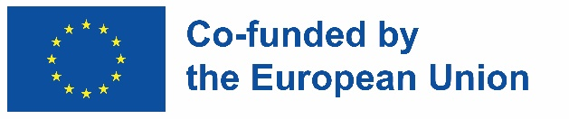

**Erasmus+**

**Anmeldeformular**

Hiermit bewerbe ich mich um ein dreiwöchiges Auslandspraktikum, das durch das Erasmus+ Programms gefördert wird.

1. **Zeitraum**

12. Januar – 3. Februar 2025

23. Februar – 17 März 2025

1. **Persönliche Daten und Kontaktdaten**

|  |  |
| --- | --- |
| Vor- und Nachname: |  |
| Geburtsdatum: |  |
| Geburtsort: |  |
| Staatsangehörigkeit: |  |
| E-Mail-Adresse: |  |
| Telefonnummer: |  |

1. **Bitte wählen Sie die Schule aus, an der Sie eingeschrieben sind:**

Berufliche Schulen Berta Jourdan in Frankfurt am Main

Berufsschule 1 Ingolstadt

Berufliche Schule des Kreises Ostholstein in Oldenburg

Städtische Berufsschule II Regensburg

Albrecht-Dürer Berufskolleg in Düsseldorf

Bayerische Akademie für Außenwirtschaft e.V.

Bergiusschule

Berufliche Schule Dienstleistung und Gewerbe Rostock

Mathilde-Planck-Schule Ludwigsburg

Staatliche Berufsschule Regen

**Welche Berufsausbildung absolvieren Sie?**

**Ich absolviere derzeit die Ausbildung**



_________________________________________________

**Wie sind Ihre Sprachkenntnisse? Geben Sie das Niveau jeder Sprache an, welche Sie ankreuzen (Grundkenntnisse, fließend, verhandlungssicher, Mutterspracheniveau)**

Englisch:

Italienisch _______________

Weitere Sprachen:)

**Mein Wunsch für Zielland (1=bevorzugt, 3=am wenigsten bevorzugt)**



Italien _______________

Spanien _______________

Bulgarien _______________

Ort, den Datum Unterschrift

